**SISTEMA GESTOR DE FARMÁCIA**

**EQUIPE: JOHANES JESITO DE CARVALHO**

**Serra Talhada 2018**

**Sumário**

1. Descrição
2. Diagrama Entidade Relacionamento
3. Diagrama de Caso de Uso
4. Diagrama de Classe
5. Modelo Relacional SQL - DLL
   1. Entidades Fortes
      1. Medicamento
      2. Endereco
      3. Caixa
   2. Entidades Fracas
      1. Usuario
      2. Pagamento
      3. Compra
      4. Estoque
      5. Historico_Pagamento
      6. Drogaria
   3. Relacionamentos
      1. Um para um
      2. Um para muitos
6. **Descrição:**

O sistema tem como finalidade facilitar a gestão de uma farmácia, usando ferramentas para vendas de medicamentos oferecidos no estabelecimento, bem como um controle de estoque e caixa, evitando assim, perdas financeiras para o estabelecimento e segurança nas vendas.

O sistema contará com relatórios diários, semanais e mensais detalhando o fluxo de caixa, como também o de estoque no período determinado. Gerando tabelas para controle financeiro, e histórico dos relatórios gerados.

O sistema notificará quando os produtos armazenados no estoque chegar a um determinado número de quantidade.

1. **Diagrama Entidade Relacionamento:**

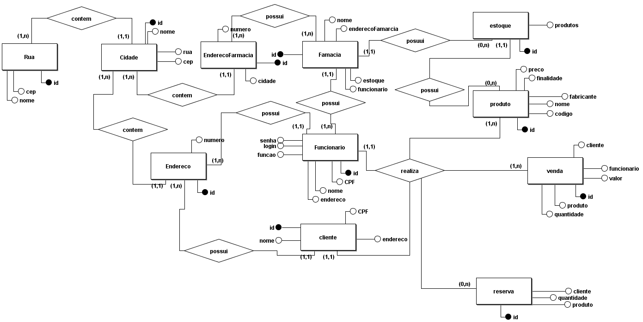

1. **Diagrama de Caso de Uso:**

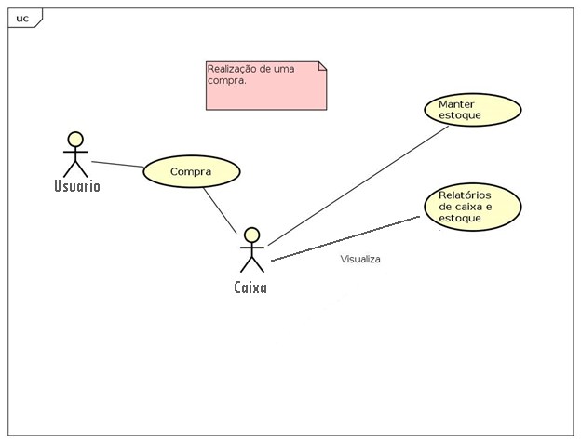

1. **Modelo Relacional e SQL - DDL**